***Sprawozdanie nr 3. „Robot omijający przeszkody”***

--------------------------------------------------------------------------------------------------------------------------------------

1. Pierwsze kroki
2. Spostrzeżenia
3. Poprawiony model
4. Źródła

--------------------------------------------------------------------------------------------------------------------------------------

1. Pierwsze kroki

Robot jak się dowiedziałem aby poprawnie omijać przeszkody musi tworzyć mapę otoczenia. Wykonywane jest to przez specjalny wzór. Jednak aby go zaimplementować w pojeździe musiałem go pierwsze rozpisać. W tej czynności pomógł mi wolfram, który dla każdego wektora wyprowadził wzór, który nadawał się do implementacji w robocie. W taki sposób z takiego wzoru:

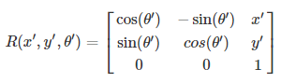

Mogłem przejść do takiego dla każdego kolejnego sensora:   
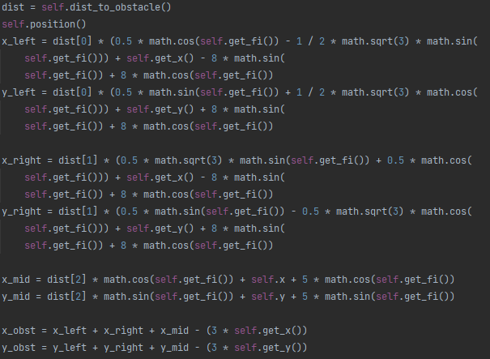

1. Spostrzeżenia

Jednym z nielicznych elementów do poprawy było poprawienie czułości jednego z czujnika. Przez jego gorsze odczyty maszyna nie zawsze wyłapywała przeszkodę poprawnie co sprawiało, że nie udało się jej ją ominąć. Zastosowanie skalowania poprawiło tą sytuację.

1. 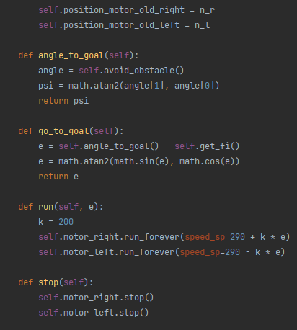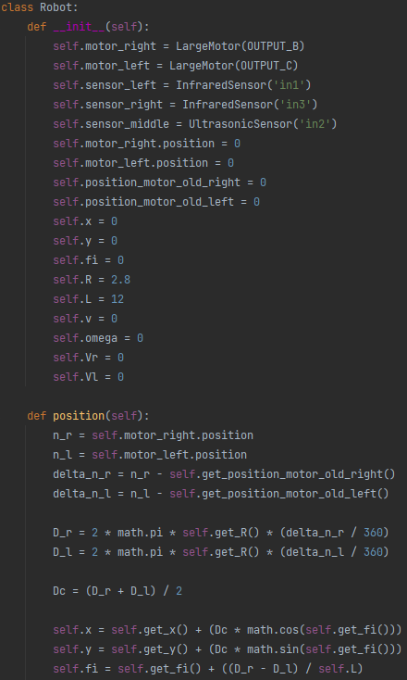Poprawiony model

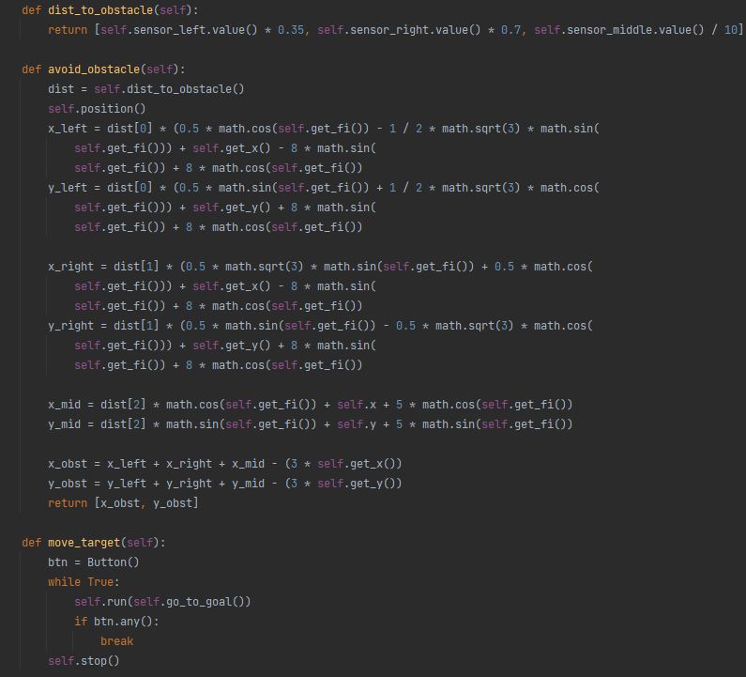

1. Źródła

* Wykład
* <http://mumin.pl/Robotyka/LEGO/Unikanieprzeszkod.html>